**SNAKE**

**Классическая игра «Змейка»**

*Автор проекта: Моторина Евгения*

**Snake** — компьютерная игра, возникшая в середине или в конце 1970-х. Игрок управляет длинным, тонким существом, напоминающим [змею](https://ru.wikipedia.org/wiki/%D0%97%D0%BC%D0%B5%D1%8F), которое ползает по плоскости (ограниченной стенками), собирая еду, избегая столкновения с собственным хвостом и краями игрового поля. На поле могут присутствовать дополнительные препятствия. Каждый раз, когда змея съедает кусок пищи, она становится длиннее, что постепенно усложняет игру. Игрок управляет направлением движения головы змеи (4 направления: вверх, вниз, влево, вправо), а хвост змеи движется следом. Игрок не может остановить движение змеи.

[*https://ru.wikipedia.org/wiki/Snake*](https://ru.wikipedia.org/wiki/Snake)

Для реализации этой игры на высокоуровневом языке программирования Python была использована библиотека Pygame. Так же были использованы встроенные библиотеки os, sys, random.

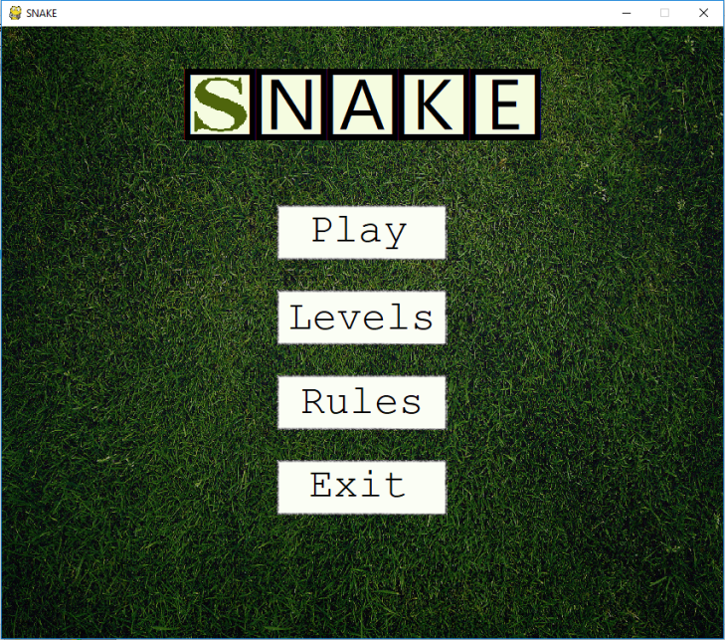

Само игровое поле представляет собой клетчатое поле, каждое значение которого задает предмет, находящийся в этой клетке: пустая клетка, часть змеи, стена, яблоко. Движение змеи реализовано засчет изменения значений списка списков(матрицы), отображающего положение всех элементов на поле.

Столкновение со стеной, с частью змеи или с яблоком так же осуществляется с помощью проверки клетки, которую должна занять голова змеи в зависимости от положения.

На стартовом экране есть четыре кнопки: Play, Levels, Rules и Exit. Кнопка Play сразу запускает Первый уровень игры (если игра уже запускалась, то настройки уровня сохранятся). После нажатия любой клавиши на клавиатуре запускается сама игра(рис. 1). Справа от игрового поля отображается текущие результат и уровень.

В правом верхнем углу расположены кнопки EXIT и MENU, которые есть на каждом экране. Кнопка EXIT закрывает приложение, а MENU переводит пользователя на стартовый экран. При проигрыше появляется экран, сообщающий об этом(рис. 2), из которого можно снова попасть на стартовый экран или выйти из игры.

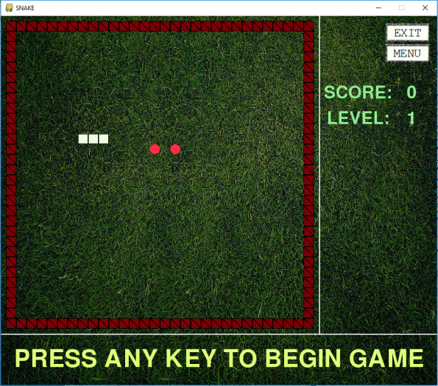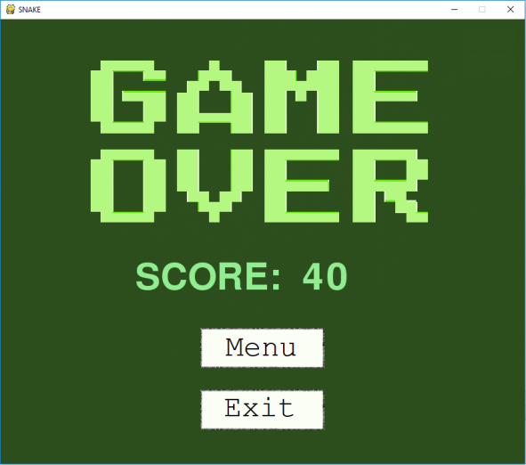

На данном этапе игра содержит в себе 5 уровней, которые загружаются из текстовых файлов – карт уровней. Их можно выбрать, нажав на кнопку Levels на стартовом экране. Так же, перейдя по кнопке Rules, доступны правила игры.